• ajęcia etnograficzne w ramach projektu „Z tradycją w przyszłość”.
 | Projekt współfinansowany ze środków Unii Europejskiej, pod patronatem Euroregionu Puszcza Białowieska | 
W ramach działań projektu „Z tradycją w przyszłość” w Zespole Szkół nr 2 z Oddziałami Integracyjnymi w Hajnówce odbyło się szereg zajęć edukacyjnych, a w tym dwa o tematyce etnograficznej, które przeprowadziła pani Nela Szczuka.
Dnia 27.10.2005 r. na lekcji „W dawnej zagrodzie wiejskiej przy Puszczy Białowieskiej” uczniowie zobaczyli prezentację zdjęć ukazującą wygląd typowej chłopskiej zagrody z przełomu XIX i XX w. oraz zmiany, jakie zaszły w ciągu następnego stulecia. Młodzież poznała charakterystyczne dla zagrody zabudowania i ich przeznaczenie.
Oprócz tego zostały omówione zajęcia mieszkańców dawnej wsi oraz narzędzia, którymi się posługiwali. Zdobytą wiedzę uczniowie mogli sprawdzić wykonując w grupach ćwiczenia utrwalające.
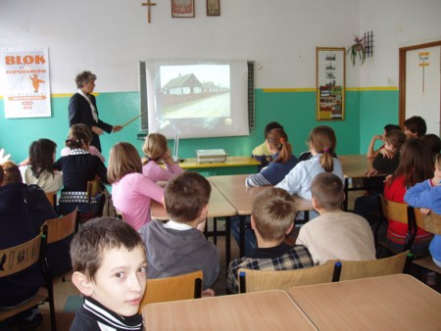
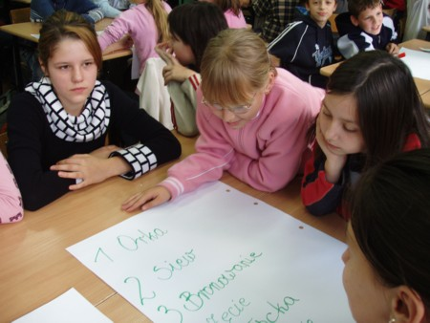
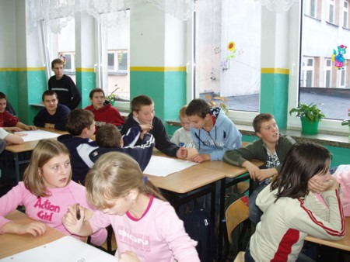
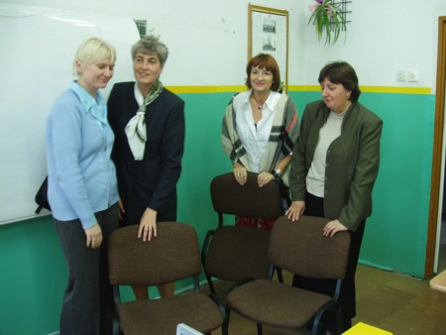
Z kolei na drugiej lekcji, która odbyła się dnia 7.11.2005 r., – o temacie „Jak dawniej przygotowywano jedzenie na wsi?”- młodzież dowiedziała się o pożywieniu chłopskim sprzed 100 lat i o zmianach jakie zaszły w ciągu tego czasu.
Uczniowie zapoznali się z wyglądem tradycyjnego pieca w białoruskiej chacie, a także zobaczyli naczynia potrzebne do przechowywania i przygotowania żywności.
Wiadomości z lekcji uczniowie zaprezentowali na wykonanych przez siebie plakatach.
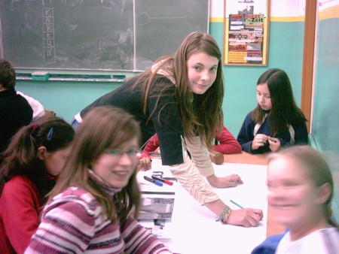
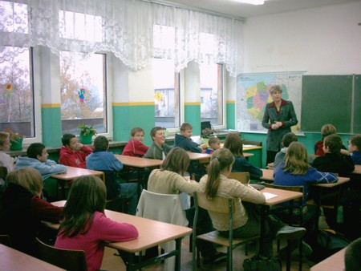
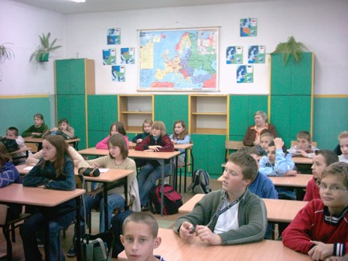
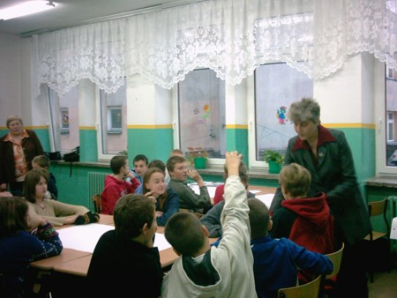
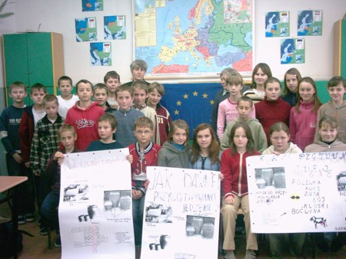
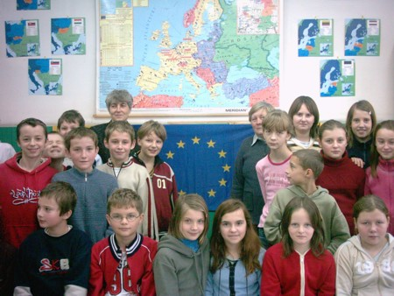
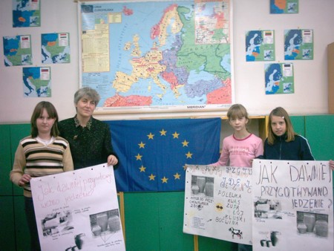
Nela Szczuka
wraz z zespołem realizującym projekt

